SPIONAKADEMIET
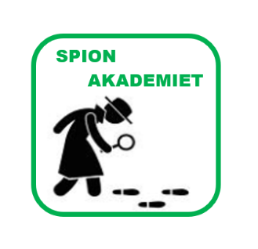GRUPPETUR 2019
23.-24. marts
Så skal alle Rødovrespejdere igen på den traditionelle gruppetur.
I år skal vi på spion akademiet og lære at blive rigtige spioner. Lærerne fra Spionakademiet glæder sig til at byde jer velkommen.
Vi mødes lørdag kl. 10.00 (I skal IKKE have madpakke med)
Der er mulighed for overnatning i hytte, telt, shelter eller bivuak, aftal inden med din leder hvor du vil sove (husk at marts kan være meget kodl s hvis du skal sove ude skal du medbringe en vinter eller tre sæsons sovepose). Se pakkeliste på hjemmesiden. Vi skal være uden for hele weekenden så husk varmt og vandtæt tøj og fodtøj. Hvis du har noget spion eller camouflagetøj må du gerne tage det med.
Familiespejdere kan deltage søndag fra 10-14.
Vi slutter søndag klokken 14.
Pris for hele weekenden er 160 kr. Pris for familiespejdere er 40 kr pr person.
Sted: Posthuset, Vildtfogedvej 1, Holte. Der sendes kørevejledning ud inden turen da det godt kan være meget svært at finde.

